 |  | 联接信息世界 用心丰富生活 | 
联芯科技有限公司
HELPDESK系统
操作手册
联芯科技有限公司
二〇一一年八月

目录
1 任务流程与简介： 2
1.1 简介 2
1.2 流程 3
2 流程操作 3
2.1 开始 3
2.2 新任务单编写 4
2.3 IT运维组处理和部门经理审核 7
2.4 任务接收相关人员处理 10
2.5 评分流程 10

任务流程与简介：

简介
新HELPDESK系统是公司内部各部门向IT部门提交IT服务与支持资源权限申请最常用的系统之一。 为了规范公司IT处理流程，新系统基于BPM （Business Process Management）开发，让问题能更快得以解决，使得审批流程更加灵活，提高了工作效率。

流程
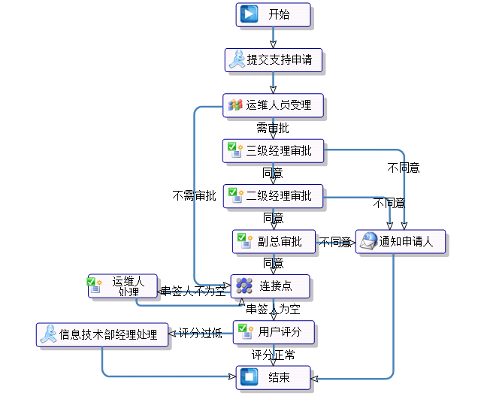

流程操作

开始
首先进入流程系统主界面：
1.通过内网BPM待办进入：
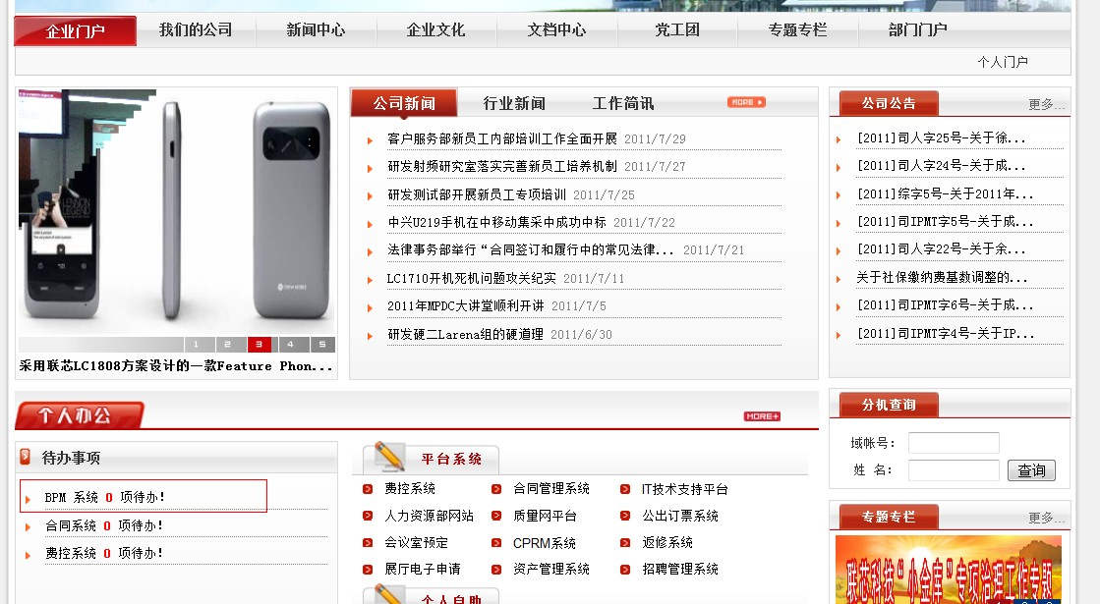
2.直接输入网址连接：

http://leadcore/portal/PersonalPortal/WorkflowCenter/SitePages/BPMSystem.aspx （注，可收藏方便使用）
点击“发起新的流程”选项，如下：
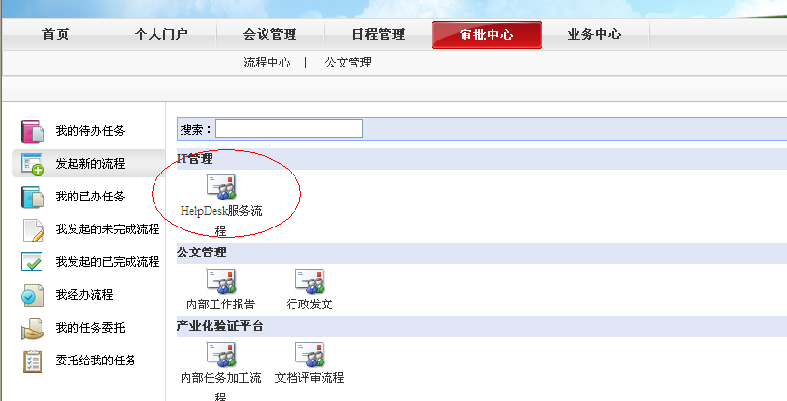
再点击“HelpDesk”服务流程选项。

新任务单编写
申请人填写界面：

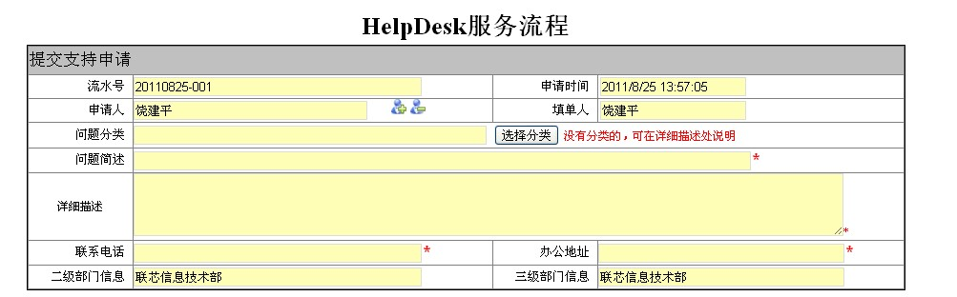

填写各项信息，如“问题分类”的选择、“问题简述”、“详细描述”、“联系电话“、“办公地址”等等，完成填写信息后，点击左上方的“提交”按钮，完成任务提交(也可以代替别人提交申请，如下图：由饶建平代替陆文卿填写申请)。
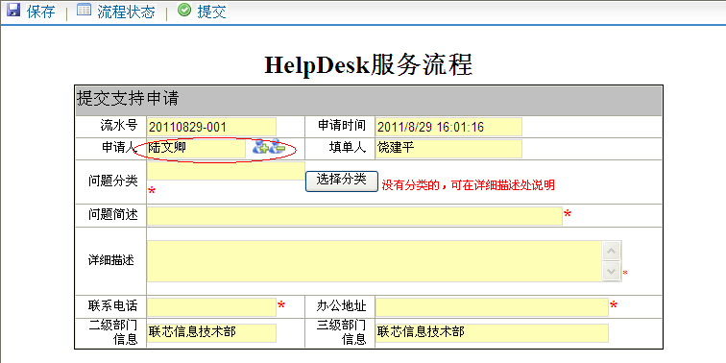

新的系统问题分类我们经过简化。如果没有的分类也可以在详细里面说明。这样方便IT运维快速解决。
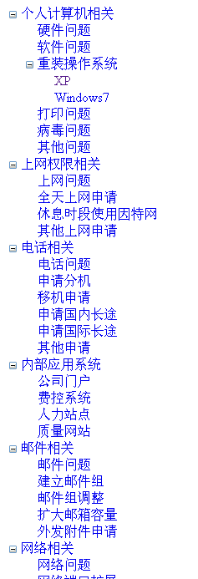
当申请人发送任务申请后，IT运维组收到系统邮件，如下：
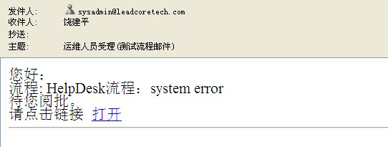

IT运维组处理和部门经理审核

IT运维组接收任务并判断是否需要副总，二级经理以及三级经理审批，并填写处理意见，如下图；如果不需要审批则由此受理人直接处理：
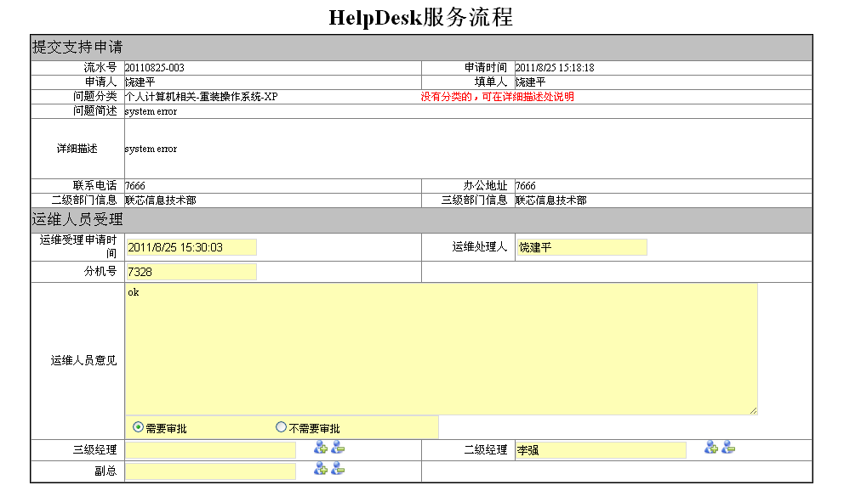
IT运维受理后，申请人收到的邮件。
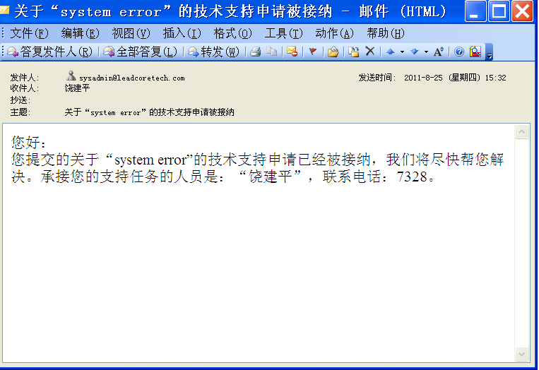
如果需要审批，审批人收到的通知邮件
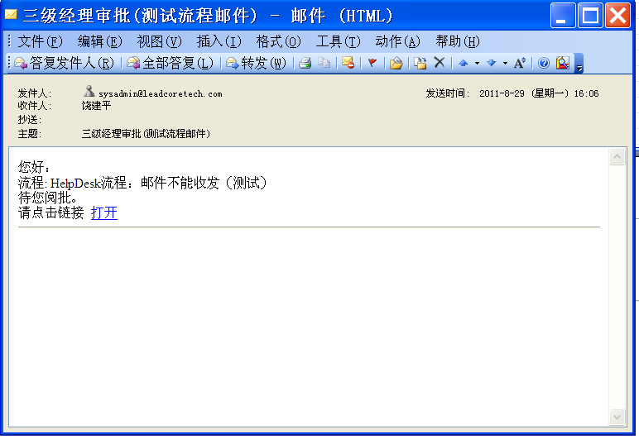

审批界面
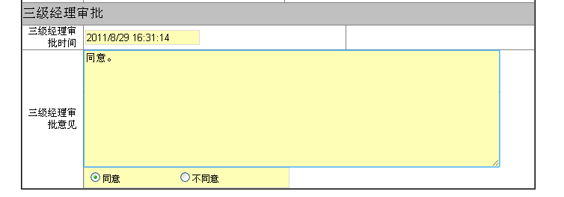
审批通过后，通知IT运维人员进行下一步处理； 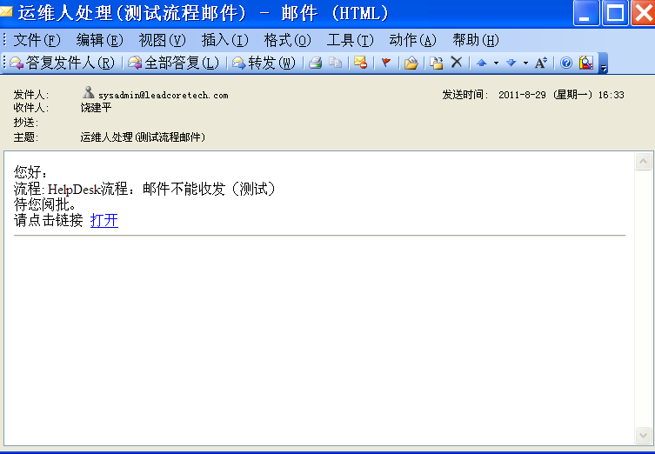

如果“不同意”则邮件知道申请人，流程处理结束。
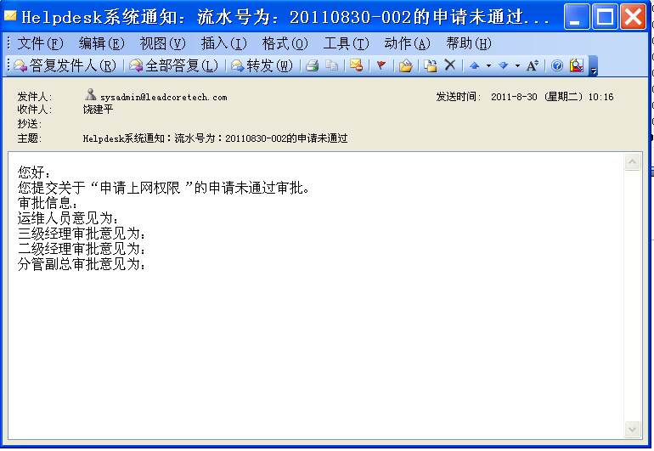

任务接收相关人员处理
当IT运维人员填写处理结果或者需要权限问题较交其他同事处理中。新加字段说明：问题难易度选择“一般”、“简单”、“困难”；任务转交及申请状态。
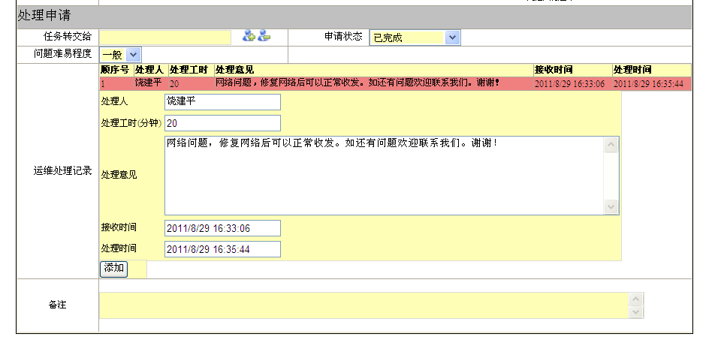

评分流程
当IT运维人员处理结束任务后，将收到为CASE评分邮件，如下图所示：
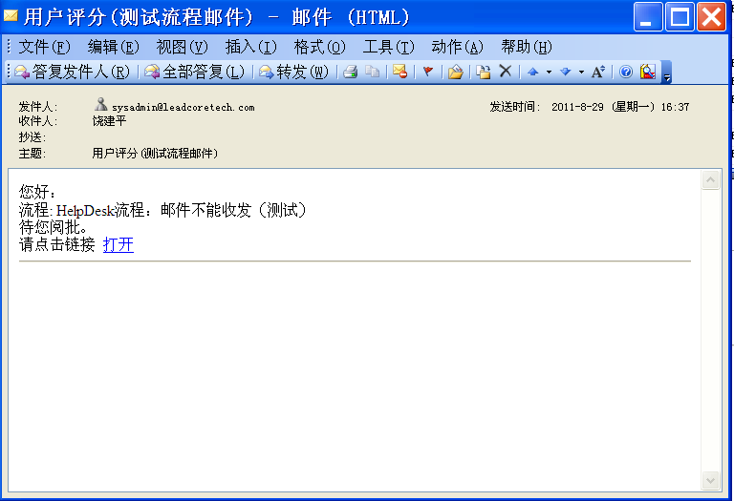

评分界面，选择分数并提交。如果申请人7天不给予评分，系统将自动给予9分的处理，并结束流程。
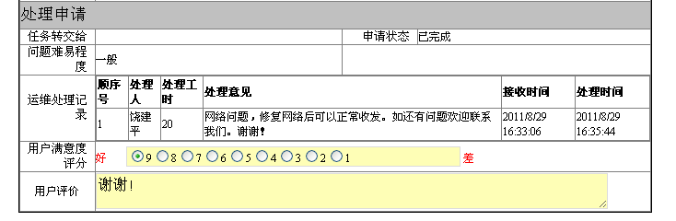
如果低于4分，该CASE将发邮件给运维人员经理处理。
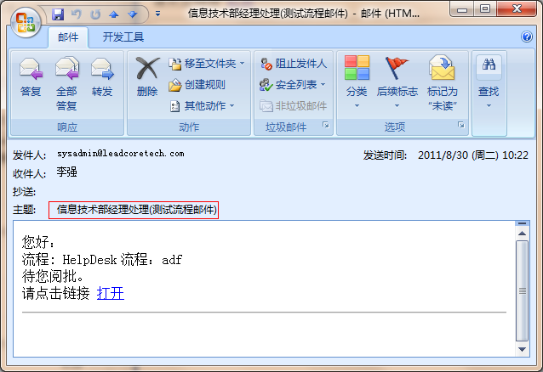

IT经理介入界面。
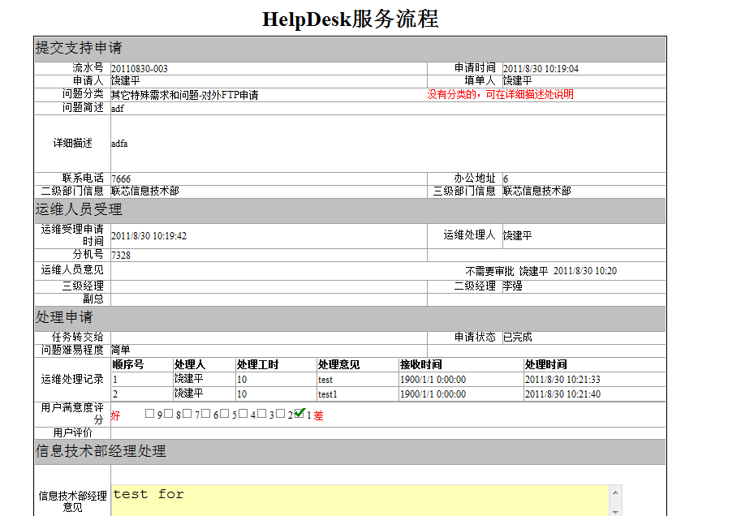
至此。一个完整的CASE流程到此结束。

如还有其他界面、流程需要改进的地方。
请联系：raojianping@leadcoretech.com 谢谢！

